BAB I
Pendahuluan

- Pengertian Balanced Scorecard
Konsep Balanced Scorecard selanjutnya akan disingkat BSC. BSC adalah pendekatan terhadap strategi manajemen yang dikembangkan oleh Drs. Robert Kaplan (Harvard Business School) and David Norton pada awal tahun 1990. BSC berasal dari dua kata yaitu balanced (berimbang) dan scorecard (kartu skor).
Balanced (berimbang) berarti adanya keseimbangan antara performance keuangan dan non-keuangan, performance jangka pendek dan performance jangka panjang, antara performance yang bersifat internal dan performance yang bersifat eksternal.Sedangkan scorecard (kartu skor) yaitu kartu yang digunakan untuk mencatat skor performance seseorang. Kartu skor juga dapat digunakan untuk merencanakan skor yang hendak diwujudkan oleh seseorang di masa depan
Menurut Kaplan dan Norton sebagai pencetus Balanced Scorecard (1996:5) mengemukakan bahwa :
“…a set of measures that gives top managers a fast but comprehensive view a business…includes financial measures that tell the result of actions already taken…complements the financial measures with operational measures on customer saticfaction, internal processes, and the organization’s innovation and improvement activities_operational measures that are drivers of future financialperformance”.
Sementara, Anthony dkk (1997) mendefinisikan Balanced Scorecard sebagai:
“a measuremant and management system that views a business unit’s performance from four perspectives: financial, customer, internal business process, and learning and growth”.
Jadi dapat diambil kesimpulan bahwaBalanced Scorecard merupakan suatu sistem manajemen pengukuran dan pengendalian yang secara cepat, tepat dan komprehensif dapat memberikan pemahaman kepada manajer tentang performance bisnis.
Mula-mula BSC digunakan untuk memperbaiki sistem pengukuran kinerja eksekutif.Awal penggunaannya kinerja eksekutif diukur hanya dari segi keuangan.Kemudian berkembang menjadi luas yaitu empat perspektif, yang kemudian digunakan untuk mengukur kinerja organisasi secara utuh. Empat perspektif tersebut yaitu keuangan, pelanggan, proses bisnis internal serta pembelajaran dan pertumbuhan. BSC adalah suatu mekanisme sistem manajemen yang mampu menerjemahkan visi dan strategi organisasi ke dalam tindakan nyata di lapangan serta salah satu alat manajemen yang telah terbukti telah membantu banyak perusahaan dalam mengimplementasikan strategi bisnisnya.
1.2 Sejarah Balanced Scorecard
Balanced Scorecard pertama kali diperkenalkan pada awal 1990-an melalui karya Robert Kaplan dan David Norton dari Harvard Business School. Sejak saat itu, konsep ini telah menjadi terkenal dan dipakai secara luas di seluruh dunia. Dengan menggabungkan langkah-langkah ukuran finansial dan non-finansial dalam satu laporan, Balanced Scorecard bertujuan untuk memberikan informasi yang lebih kaya dan lebih relevan tentang kegiatan yang mereka kelola daripada yang disediakan oleh ukuran finansial saja. Untuk kejelasan dan kegunaan, Kaplan dan Norton mengusulkan sejumlah langkah pada Balanced Scorecard yang harus dibatasi jumlahnya, dan dikelompokkan menjadi empat kelompok. Di luar ini, Balanced Scorecard jarang didefinisikan secara asli. Tapi dari awal sudah jelas bahwa pemilihan langkah-langkah, baik dalam hal filtering (organisasi biasanya memiliki akses ke banyak tindakan lebih dari yang dibutuhkan untuk mengisi Balanced Scorecard) dan clustering (memutuskan tindakan akan muncul di mana perspektif) akan aktivitas kunci.
Kaplan dan Norton mengusulkan bahwa seleksi mengukur harus fokus pada informasi yang relevan dengan pelaksanaan rencana strategis dan bahwa pertanyaan sikap sederhana dapat digunakan untuk membantu menentukan alokasi langkah-langkah untuk perspektif (Kaplan dan Norton, 1992).Pada dasarnya Balanced Scorecard tetap tidak berubah sejak awal tulisan ini, jadi pada intinya Balanced Scorecard memiliki sejumlah langkah yang dikelompokkan ke dalam kelompok-kelompok dan fokus strategis yang mendasari.Desain modern Balanced Scorecard memiliki sejumlah fitur yang jelas membedakan dari contoh sebelumnya.Perubahan ini sebagai evolusi melalui tiga generasi desain Balanced Scorecard.
- 1st GENERATION BSC
Balanced Scorecard pada awalnya digambarkan secara sederhana, yakni pendekatan "4 box" untuk pengukuran kinerja (Kaplan dan Norton, 1992). Selain langkah-langkah keuangan, manajer didorong untuk melihat langkah-langkah yang diambil dari tiga "perspektif" lainnyayaitu : Learning and Growth, Internal Bussines process, dan Customer, dipilih untuk mewakili Stakeholder dalam bisnis. Definisi Balanced Scorecard adalah jarang dan terfokus pada struktur tingkat tinggi dari perangkat. Hubungan sebab akibat antara empat perspektif digambarkan, tetapi tidak digunakan untuk tujuan tertentu. Fokus catatan asli Kaplan dan Norton adalah pada pemilihan dan pelaporan dari sejumlah langkah-langkah di masing-masing empat perspektif(Kaplan dan Norton, 1992). Makalah
menyarankan penggunaan pertanyaan yang berkaitan dengan visi dan tujuan organisasi untuk memilih langkah-langkah yang akan digunakan dan juga mendorong pertimbangan khas bidang minat dalam proses ini.
Karya asli Kaplan dan Norton tidak membuat pengamatan khusus tentang bagaimana Balanced Scorecard dapat meningkatkan kinerja organisasi, implikasinya adalah bahwa penyediaan pengukuran data relevan yang dapat diaksesdengan sendiri akan memicu peningkatan kinerja organisasi. Namun, mereka menyatakan bahwa sumber perbaikan adalah perubahan perilaku: "Ini menetapkan tujuan, tetapi mengasumsikan bahwa orang akan memakai perilaku apapun dan mengambil tindakan apapun yang diperlukan untuk sampai pada tujuan tersebut". Dalam penjelasan ini, dasar untuk memilih tujuan diwakili oleh Balanced Scorecard merupakan beberapa kepentingan.
Namun dalam makalah pertama mereka, Kaplan dan Norton mengatakan sedikit tentang bagaimana Balanced Scorecard dapat dikembangkan dalam praktek di luar pernyataan umum bahwa desain melibatkan "menempatkan visi dan strategi di pusat sistem pengukuran". Kemudian menulis termasuk meningkatnya jumlah larangan tentang metode pengembangan, menyimpulkan dengan deskripsi panjang satu proses tersebut dalam buku pertama mereka pada subjek diterbitkan pada tahun 1996.

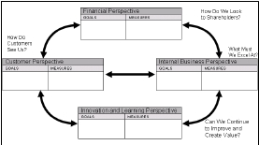

Gambar 1.1 1st GENERATION BSC
Source :2GC Conference Paper, Ian Cobbold and Gavin Lawrie

- 2nd GENERATION BSC
Kesulitan praktik yang berhubungan dengan desain generasi 1Balanced Scorecard yang signifikan, sebagian karena definisi Balanced Scorecard yang awalnya tidak jelas, memungkinkan untuk interpretasi yang cukup. Dua bidang yang signifikan yang menjadi perhatian yaitufiltering (proses memilih tindakan tertentu untuk melaporkan) dan clustering(memutuskan bagaimana langkah-langkah kelompok keperspektif). Diskusi yang berkaitan dengan clusteringyang terus berlatih dalam literatur (misalnya Butler et al, 1997, Kennerley et al, 2000), namun diskusi yang berhubungan dengan filtering yang kurang umum dan biasanya muncul sebagai bagian dari deskripsi dari metode desain Balanced Scorecard (misalnya Kaplan dan Norton, 1996, olve et al, 1999).
Mungkin perubahan awal yang paling signifikan diterjemahkan pendekatan sikap untuk mengukur pilihan yang awalnya diusulkan oleh Kaplan dan Norton menjadi proses yang menghasilkan tindakan beberapa kunci yang sesuai dari kinerja masing-masing perspektif.Jalan keluarnya adalah pengenalan konsep tujuan strategis (Kaplan dan Norton, 1993). Awalnya ini diwakili sebagai kalimat pendek yang melekat pada empat perspektif, dan digunakan untuk memahami intisari dari materi strategi organisasi untuk masing-masing bidang: langkah-langkah tersebut kemudian dipilih yang mencerminkan pencapaian tujuan-tujuan strategis. Meskipun halus, pendekatan ini bertujuan untuk mengukur pilihan yang cukup berbeda dari yang awalnya diusulkan, karena tujuan strategis dikembangkan langsung dari pernyataan strategi yang didasarkan pada visi perusahaan atau rencana strategis.
Kunci lain dari pengembangan yang berkaitan dengan kausalitas. Kausalitas antara perspektif telah diperkenalkan pada awal berpikir 1stBalanced ScorecardGeneration (lihat Gambar 1).Balanced Scorecard '2nd Generation'melihat gagasan kausalitas dikembangkan lebih lanjut.Bukan hanya menyoroti hubungan kausal antara perspektif, dokumen internal dari kerja salah satu konsultan perusahaan pada tahun 1993 menunjukkan upaya awal untuk mengindikasi hubungan antara tindakan mereka. Peningkatan ini juga diusulkan kemudian oleh orang lain (Newing, 1995). Hubungan mengukur berbasis menyediakan model kaya kausalitas dari sebelumnya, tetapi disajikan masalah konseptual - misalnya, penggunaan langkah-langkah yang mendorong upaya untuk 'membuktikan' kausalitas antara tindakan dengan menggunakan berbagai bentuk analisis (memang ini masih terjadi - Brewer misalnya, 2002).
Secara kolektif perubahan dalam desain dijelaskan di sini yang menggambarkan definis berbeda secara material dari apa yang terdiri dari Balanced Scorecard dibandingkan dengan karya asli Kaplan dan Norton. Kita akan mengacu pada Balanced Scorecard yang menggabungkan perkembangan ini sebagai Balanced Scorecard2nd Generation. Dampak dari perubahan ini ditandai dengan Kaplan dan Norton pada tahun 1996 sebagai kemungkinan Balanced Scorecard untuk berevolusi dari "sistem pengukuran ditingkatkan untuk sistem manajemen inti" (Kaplan dan Norton 1996).Mempertahankan fokus yang Balanced Scorecard dimaksudkan untuk mendukung pelaksanaan manajemen strategis, Kaplan dan Norton selanjutnya menjelaskan penggunaan pengembangan Balanced Scorecard sebagai elemen pusat dari "sebuah sistem manajemen strategis".
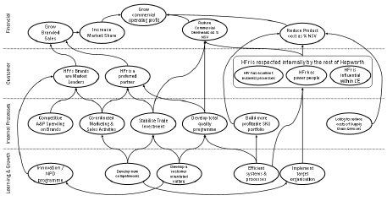
Salah satu konsekuensi dari perubahan penekanan adalah untuk meningkatkan tekanan pada proses desain secara akurat yang mencerminkan tujuan strategis organisasi. Seiring waktu gagasan hubungan strategis menjadi unsur yang semakin penting dari metodologi desain Balanced Scorecard dan dalam dokumentasi Balanced Scorecard pertengahan 1990-an mulai menunjukkan grafik hubungan antara tujuan strategis sendiri (bukan tindakan) dengan kausalitas menghubungkan seluruh perspektif terhadap kunci tujuan yang berkaitan dengan kinerja keuangan.
Gambar 1.2 2nd GENERATION BSC
Source :2GC Conference Paper, Ian Cobbold and Gavin Lawrie

- 3rd GENERATION BSC
Model Generation3rd Balanced Scorecard didasarkan pada penyempurnaan dari karakteristik desain 2nd Generation dan mekanisme untuk memberikan fungsionalitas yang lebih baik dan relevansi yang lebih strategis. Asal usul perkembangan berasal dari isu-isu yang berkaitan dengan menargetkan pengaturan dan validasi pemilihan tujuan strategis yang diuraikan di atas. Ini memicu pembangunan di akhir 1990-an dari elemen desain lebih lanjut - 'Tujuan Pernyataan' - awalnya pada akhir proses desain untuk 'memeriksa' tujuan, ukuran dan target yang dipilih.
Laporan tujuan pertama diciptakan sebagai perkiraan konsensus akhir dari konsekuensi di masa mendatang tertentu (misalnya 'dalam waktu tiga tahun)darimelaksanakan tujuan strategis yang sebelumnya dipilih untuk model hubungan strategis. Dengan menyetujui dalam pernyataan 'berapa banyak' hal-hal penting yang telah dicapai saat ini (misalnya headcount, pendapatan, kepuasan pelanggan, tingkat kualitas dll) harapan itu selanjutnya akan lebih mudah (misalnya) untuk memeriksa (atau set) satu set yang konsisten dari target tahunan.Kunci komponen3rd generation :
- Destination Statement:In order to make rational decisions about organisational activity and not least set targets for those activities, an enterprise should develop a clear idea about what the organisation is trying to achieve (Senge 1990, Kotter 1995). A destination statement describes, ideally in some detail, what the organisation is likely to look like at an agreed future date(olve et al, 1999; Shulver et al, 2000). Dalam banyak kasus latihan, Destination Statement didasarkan pada rencana yang ada dan dokumen, tapi dalam prakteknya jarang ditemukan dokumen lengkap dengan kejelasan dan kepastian yang diperlukan untuk memenuhi pelayan dalam sebuah perusahaan.
- Tujuan Strategis: Destination Statement menawarkan gambaran yang jelas dan sama dalam organisasi di beberapa titik di masa depan, tetapi tidak memberikan fokus yang cocok untuk memperhatikan manajemen sekarang dan kemudian. Apa yang perlu dilakukan dan dicapai dalam jangka menengah untuk organisasi untuk "mencapai" tujuan tepat waktu yang telah disepakati dalam bentuk tujuan atau prioritas. By representing the selected objectives on a “strategic linkage model”, the design team is encouraged to apply “systems thinking”(Senge 1990;. Senge et al 1999), untuk mengidentifikasi penyebab dan efek hubungan antara tujuan yang dipilih yaitu apa yang perlu kita lakukan untuk mencapai hasil yang kita harapkan. Pendekatan ini juga membantu memastikan tujuan yang dipilih saling mendukung dan mewakili gabungan pemikiran tingkat tinggi dari persepsi tim model bisnis.
- Linkage Model Strategis dan Perspektif: Tujuan strategis yang dipilih tersebar di empat zona atau perspektif. Kedua perspektif yang lebih rendah mengandung tujuan yang berkaitan dengan kegiatan yang paling penting dalam hal proses bisnis, waktu siklus, produktivitas, dan lain – lain (Proses Internal) dan apa yang dibutuhkan untuk proses ini, dipertahankan dan dikembangkan lebih lanjut dalam hal ini orang, produk dan proses pengembangan (Learning & Growth). Dua tujuan dasar perspektif yang berkaitan dengan hasil yang diinginkan dari kegiatan yang dilakukan yaitu bagaimana kita berharap stakeholder eksternal (misalnya masyarakat umum, lembaga mitra, dan organisasi untuk memandang kita (Hubungan Eksternal) dan bagaimana hal ini pada akhirnya akan diterjemahkan ke dalam hasil keuangan dan nilai ekonomi (Keuangan).
- Tindakan dan Inisiatif: Once objectives have been agreed measures can be identified and constructed with the intention to support management’s ability to monitor the organisation’s progress towards achievement of its goals(olve et al, 1999). Initiatives are special projects with a finite start and end date and are mapped to strategic objectives to give an indication of the projects or actions needed in order to realise the objectives(Niven, 2002).

1.3 Manfaat Balanced Scorecard
Secara umum, balanced scorecard memiliki manfaat, yaitu:
- Mengaitkan sasaran strategis dengan target jangka panjang dengan anggaran tahunan.
- Melaksanakan peninjauan strategi secara periodik

Balanced Scorecard sebagai alat ukur kinerja yang komprehensif dan koheren tentu memiliki berbagai manfaat yang dapat diterapkan pada setiap tahap sistem manajemen strategik yaitu pada tahap formulasi strategi, implementasi strategi dan evaluasi strategi.
- Tahap Formulasi Strategi
Pada tahap formulasi strategi, Balanced Scorecard memperluas cakrawala dalam menafsirkan hasil penginderaan terhadap trend perubahan lingkungan makro dan industri kedalam empat perspektif (keuangan, pelanggan, proses bisnis internal, pembelajaran dan pertumbuhan) serta menerjemahkan strategi kedalam sasaran yang komprehensif, koheren, seimbang dan terukur.
- Tahap Implementasi Strategi
Pada tahap implementasi strategi menjabarkan inisiatif strategik kedalam program, kegiatan dan anggaran dalam empat perspektif sehingga bersifat komprehensif.
- Tahap Evaluasi Strategi
Pada tahap evaluasi strategi, membandingkan hasil pengukuran pada tahap implementasi dengan target yang ditetapkan dalam perencanaan strategis dan anggaran
Berdasarkan uraian tersebut secara umum Balanced Scorecard sebagai sistem manajemen strategik lebih dari sekedar sistem pengukuran taktis atau operasional yang menghasilkan proses manajemen penting:
- Memperjelas dan menerjemahkan visi, misi, tujuan kedalam strategi.
- Mengkomunikasikan dan mengaitkan berbagai tujuan dan ukuran strategis.
- Merencanakan, menetapkan sasaran dan menyelaraskan berbagai inisiatif strategis.
- Meningkatkan umpan balik dan pembelajaran strategis.

1.4Kelebihan dan KelemahanBalanced Scorecard
- Kelebihan
- Komprehensif
Maksud dari komprehensif disini adalah Balanced Scorecard mengukur kinerja perusahaan lebih luas dan menyeluruh (komprehensif). Tidak hanya dari perspektif keuangan saja, namun juga dari perspektif customer, perspektif bisnis/intern dan pembelajaran/pertumbuhan.Perluasan perspektif tersebut memiliki manfaat sebagai berikut:
- Menjanjikan kinerja keuangan yang berlipatganda dan berjangka panjang.
- Meningkatkan kemampuan perusahaan untuk memasuki lingkungan bisnis yang kompleks.
- Koheren
Balanced Scorecard mengharuskan manajemen untuk membangun hubungan sebab akibat diantara berbagai sasaran strategis yang dihasilkan dalam perencanaan strategis.Setiap sasaran strategis yang ditetapkan dalam perspektif non keuangan harus memiliki hubungan dengan sasaran perspektif keuangan.
- Seimbang
Sebagaimana yang telah dijelaskan pada bagian awal bab ini bahwa Balanced Scorecard bertujuan untuk menyeimbangkan konsep pemikiran dari manajemen agar tidak terlalu terfokus pada ukuran-ukuran dari perspektif keuangan. Sebagai akibat pengaruh konsep pengukuran kinerja perusahaan yang hanya menilai rasio keuangan.Sehingga mengabaikan perspektif lainnya.
- Terukur
Dalam Balanced Scorecard, semua sasaran strategik telah ditentukan alat ukurnya, baik untuk perspektif keuangan maupun non keuangan.
- Kelemahan

Seorang konsulan bernama Arthur M Schneiderman sekaligus sebagai senior examiner di Malcom Baldrige National Quality Award, memaparkan faktor-faktor yang menyebabkan Balanced scaorecard gagal. Faktor-faktor tersebut adalah sebagai berikut:
- Faktor independen pada scorecard tidak didefiniskan secara benar khususnya persepktif non keuangan. Padahal faktor non financial ini sebagai indikator utama yang memberikan kepuasan bagi stakeholder di masa yang akan datang.
- Metric didefinisikan secara minim. Umumnya metric financial lebih mudah didefinisikan karena berhubungan dengan angka secara kuantitatif, sedangkan untuk non financial tidak ada standar yang pasti. Pendefinisian metric dalam bentuk kongkretnya adalah penentuan ukuran dari masing-masing objektif dalam setiap perspektif BSC. Dalam pengukuran metric sejatinya harus mampu mendefinisikan dan memaintain proses dalam top – down dan bottom –up. Kriteria metric yang baik adalah:
- Reliable dihubungkan dengan kepuasan stakeholder.
- Weakness and Defect oriented and continuous valued.
- Ringkas dan mudah dipahami.
- Dapat didokumentasikan, konsisten, bertahap, dan dijabarkan secara operasional.
- Sesuai dan accessible bagi operator dan user.
- Terhubung dengan sistem data yang dapat menjelaskan sebab dan akibat.
- Memiliki proses formal untuk review dan modifikasi.
- Terjadi “negosiasi“ dalam penentuan improvement goal dan tidak berdasarkan stakeholder requirement, fundamental process limits dan improvement process capabilities. Istilah negosiasi ini dalam prakteknya diistilahkan dengan “penghijauan“ skor, artinya supaya kelihatan performancenya bagus bisa jadi target yang diturunkan atau timeframenya disesuaikan.
- Tidak adanya sistem deployment yang terintegrasi dari level top – down dan sub process level dimana sebenarnya actual improvement activities terjadi.
- Tidak adanya metode dan sistem improvement yang baku dalam penerapan BSC.
- Tidak adanya dan tidak mampunya membuat quantitative linkage antara non financial danfinancial.
- Balanced Scorecard belum dapat menetapkan secara tepat sistem kompensasi yang biasanya merupakan tindak lanjut dari hasil penilaian kinerja.
- Bentuk organisasi yang cocok untuk perkembangan proses dalam organisasi. Empat perspektif dalam Balanced Scorecard merupakan indikator yang saling berpengaruh (hubungan sebab akibat), sehingga diperlukan suatu wadah struktur yang dapat memberikan umpan balik kepada semua ini.
- Belum adanya standart ukuran yang baku terhadap hasil penilaian kinerja perusahaan dengan metode Balanced Scorecard

BAB II
Kerangka Konseptual dan Operasional

2.1 Kerangka Konseptual
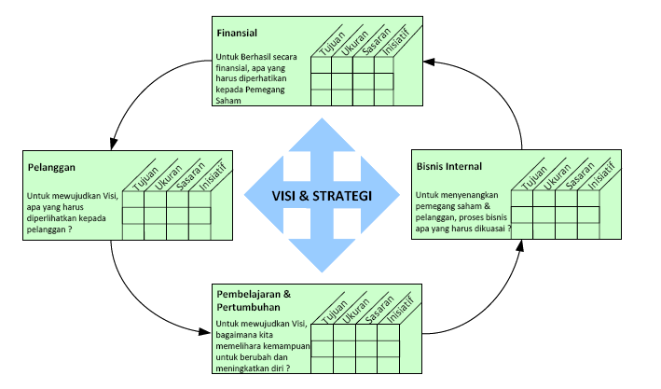
A. Perspektif Balanced Scorecard
Gambar 2.1 Kerangka Kerja Balanced Scorecard
Balanced Scorecardsebagai sistem pengukuran kinerja yang memandang perusahaan dari empat persapektif secara komprehensif dan koheren akan lebih mudah untuk dipahami secara sepintas apabila tergambarkan dalam suatu model. Kaplan dan Norton menggambarkan Balanced Scorecardkedalam satu kotak utama dengan empat tabel di sekelilingnya (gambar). Satu kotak utama menggambarkan visi dan strategi perusahaan, yang diterjemahkan kedalam tujuan, ukuran kinerja, target dan inisiatif dari masing-masing perspektif yang tergambarkan dalam empat tabel di sekelilingnya tersebut. Secara sepintas model yang dikemukakan oleh Kaplan dan Norton ini lebih menekankan pada keseimbangan konsep Balanced Scorecard.

Balanced Scorecard terbagi dalam empat perspektif. Perspektif-perspektif yang ada di dalam BSC adalah sebagai berikut:
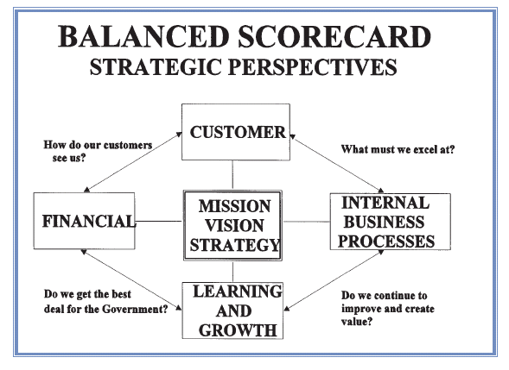

Gambar 2.2 Perspektif Balanced Scorecard
- Perspektif Keuangan
BSC memakai tolak ukur kinerja keuangan seperti laba bersih dan ROI, karena tolak ukur tersebut secara umum digunakan dalam perusahaan untuk mengetahui laba.Tolak ukur keuangan saja tidak dapat menggambarkan penyebab yang menjadikan perubahan kekayaan yang diciptakan perusahaan atau organisasi (Mulyadi dan Johny Setyawan, 2000).
Balanced Scorecard adalah suatu metode pengukuran kinerja yang di dalamnya ada keseimbangan antara keuangan dan non-keuangan untuk mengarahkan kinerja perusahaan terhadap keberhasilan. BSC dapat menjelaskan lebih lanjut tentang pencapaian visi yang berperan di dalam mewujudkan pertambahan kekayaan tersebut (Mulyadi dan Johny Setyawan, 2000) sebagai berikut:
- Peningkatan customeryang puas sehingga meningkatkan laba (melalui peningkatan revenue).
- Peningkatan produktivitas dan komitmen karyawan sehingga meningkatkanlaba (melalui peningkatan cost effectiveness).
- Peningkatan kemampuan perasahaan untuk menghasilkan financial returns dengan mengurangi modal yang digunakan atau melakukan investasi daiam proyek yang menghasilkan return yang tinggi.
Di dalam Balanced Scorecard, pengukuran finansial mempunyai dua peranan penting, di mana yang pertama adalah semua perspektif tergantung pada pengukuran finansial yang menunjukkan implementasi dari strategi yang sudah direncanakan dan yang kedua adalah akan memberi dorongan kepada 3 perspektif yang lainnya tentang target yang harus dicapai dalam mencapai tujuan organisasi.
Menurut Kaplan dan Norton, siklus bisnis terbagi 3 tahap, yaitu: bertumbuh (growth), bertahan (sustain), dan menuai (harvest), di mana setiap tahap dalam siklus tersebut mempunyai tujuan fmansial yang berbeda. Growth merupakan tahap awal dalam siklus suatu bisnis.Pada tahap ini diharapkan suatu bisnis memiliki produk baru yang dirasa sangat potensial bagi bisnis tersebut.
Untuk itu, maka pada tahap growth perlu dipertimbangkan mengenai sumber daya untuk mengembangkan produk baru dan meningkatkan layanan, membangun serta mengembangkan fasilitas yang menunjang produksi, investasi pada sistem, infrastruktur dan jaringan distribusi yang akan mendukung terbentuknya hubungan kerja secara menyeluruh dalam mengembangkan hubungan yang baik dengan pelanggan. Secara keseluruhan tujuan fmansial pada tahap ini adalah mengukur persentase tingkat pertumbuhan pendapatan, dan tingkat pertumbuhan penjualan di pasar sasaran.
Tahap selanjutnya adalah sustain (bertahan), di mana pada tahap ini timbul pertanyaan mengenai akan ditariknya investasi atau melakukan investasi kembali dengan mempertimbangkan tingkat pengembalian yang mereka investasikan. Pada tahap ini tujuan fmansial yang hendak dicapai adalah untuk memperoleh keuntungan. Berikutnya suatu usaha akan mengalami suatu tahap yang dinamakan harvest (menuai), di mana suatu organisasi atau badan usaha akan berusaha untuk mempertahankan bisnisnya. Tujuan finansial dari tahap ini adalah untuk untuk meningkatkan aliran kas dan mengurangi aliran dana.
- Perspektif Pelanggan
Dalam perspektif pelanggan, perusahaan perlu terlebih dahulu menentukan segmen pasar dan pelanggan yang menjadi target bagi organisasi atau badan usaha.Selanjutnya, manajer harus menentukan alat ukur yang terbaik untuk mengukur kinerja dari tiap unit opetasi dalam upaya mencapai target finansialnya.Selanjutnya apabila suatu unit bisnis ingin mencapai kinerja keuangan yang superior dalam jangka panjang, mereka harus menciptakan dan menyajikan suatu produk baru/jasa yang bernilai lebih baik kepada pelanggan mereka (Kaplan, dan Norton, 1996).
Produk dikatakan bernilai apabila manfaat yang diterima produk lebih tinggi daripada biaya perolehan (bila kinerja produk semakin mendekati atau bahkan melebihi dari apa yang diharapkan dan dipersepsikan pelanggan). Perusahaan terbatas untuk memuaskan potential customer sehingga perlu melakukan segmentasi pasar untuk melayani dengan cara terbaik berdasarkan kemampuan dan sumber daya yang ada. Ada 2 kelompok pengukuran dalamperspektif pelanggan, yaitu:
- Kelompok pengukuran inti (core measurement group).
Kelompok pengukuran ini digunakan untuk mengukur bagaimana perusahaan memenuhi kebutuhan pelanggan dalam mencapai kepuasan, mempertahankan, memperoleh, dan merebut pangsa pasar yang telah ditargetkan. Dalam kelompok pengukuran inti, kita mengenal lima tolak ukur, yaitu: pangsa pasar, akuisisi pelanggan (perolehan pelanggan), retensi pelanggan (pelanggan yang dipertahankan), kepuasan pelanggan, dan profitabilitas pelanggan Lima tolak ukur ini dapat digambarkan dalam rantai hubungan sebab – akibat:

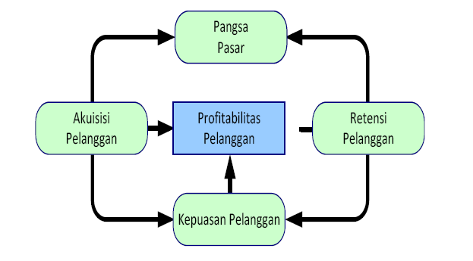
Gambar 2.3RantaiCausa Ukuran Pelanggan Utama

- Kelompok pengukuran nilai pelanggan (customer value proposition).
Kelompok pengukuran ini digunakan untuk mengetahui bagaimana perusahaan mengukur nilai pasar yang mereka kuasai dan pasar yang potensial yang mungkin bisa mereka masuki. Kelompok pengukuran ini juga dapat menggambarkan pemacu kinerja yang menyangkut apa yang harus disajikan perusahaan untuk mencapai tingkat kepuasan, loyalitas, retensi, dan akuisisi pelanggan yang tinggi. Value proposition menggambarkan atribut yang disajikan perusahaan dalam produk/jasa yang dijual untuk menciptakan loyalitas dan kepuasan pelanggan. Kelompok pengukuran nilai pelanggan terdiri dari:
- Atribut produk/jasa, yang meliputi: fungsi, harga, dan kualitas produk.
- Hubungan dengan pelanggan, yang meliputi: distribusi produk kepada pelanggan, termasuk respon dari perusahaan, waktu pengiriman, serta bagaimana perasaan pelanggan setelah membeli produk/jasa dari perusahaan yang bersangkutan.
- Citra dan reputasi, yang menggambarkan faktor intangible bagi perusahaan untuk menarik pelanggan untuk berhubungan dengan perusahaan, atau membeli produk.
- Perspektif Proses Bisnis Internal
Perspektif proses bisnis internal menampilkan proses kritis yang memungkinkan unit bisnis untuk memberi value proposition yang mampu menarik dan mempertahankan pelanggannya di segmen pasar yang diinginkan dan memuaskan harapan para pemegang saham melalui flnancial returns (Simon, 1999).
Tiap-tiap perasahaan mempunyai seperangkat proses penciptaan nilai yang unik bagi pelanggannya. Secara umum, Kaplan dan Norton (1996) membaginya dalam 3 prinsip dasar, yaitu:
- Proses inovasi.
Proses inovasi adalah bagian terpenting dalam keseluruhan proses produksi. Tetapi ada juga perusahaan yang menempatkan inovasi di luar proses produksi. Di dalam proses inovasi itu sendiri terdiri atas dua komponen, yaitu: identifikasi keinginan pelanggan, dan melakukan proses perancangan produk yang sesuai dengan keinginan pelanggan. Bila hasil inovasi dari perusahaan tidak sesuai dengan keinginan pelanggan, maka produk tidak akan mendapat tanggapan positif dari pelanggan, sehingga tidak memberi tambahan pendapatan bagi perasahaan bahkan perasahaan haras mengeluarkan biaya investasi pada proses penelitian dan pengembangan.
- Proses operasi
Proses operasi adalah aktivitas yang dilakukan perusahaan, mulai dari saat penerimaan order dari pelanggan sampai produk dikirim ke pelanggan. Proses operasi menekankan kepada penyampaian produk kepada pelanggan secara efisien, dan tepat waktu. Proses ini, berdasarkan fakta menjadi fokus utama dari sistem pengukuran kinerja sebagian besar organisasi.
- Pelayananpurna jual.
Adapun pelayanan purna jual yang dimaksud di sini, dapat berupa garansi, penggantian untuk produk yang rusak, dll.Rangkaian nilai tersebut tergambar dalam sebuah model rantai nilai generik yang dapat disesuaikan oleh setiap perusahaan dalam mempersiapkan perspektif proses bisnis internal
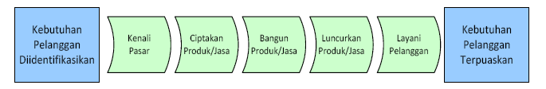
Gambar 2.4Rantai Nilai Generik Perspektif Proses Bisnis Internal

- Perspektif Pembelajaran dan Pertumbuhan
Perspektif ini menyediakan infrastruktur bagi tercapainya ketiga perspektif sebelumnya, dan untuk menghasilkan pertumbuhan dan perbaikan jangka panjang.Penting bagi suatu badan usaha saat melakukan investasi tidak hanya pada peralatan untuk menghasilkan produk/jasa, tetapi juga melakukan investasi pada infrastruktur, yaitu: sumber daya manusia, sistem dan prosedur.
Tolak ukur kinerja keuangan, pelanggan, dan proses bisnis internal dapat mengungkapkan kesenjangan yang besar antara kemampuan yang ada dari manusia, sistem, dan prosedur. Untuk memperkecil kesenjangan itu, maka suatu badan usaha harus melakukan investasi dalam bentuk reskilling karyawan, yaitu: meningkatkan kemampuan sistem dan teknologi informasi, serta menata ulang prosedur yang ada. Perspektif pembelajaran dan pertumbuhan mencakup 3 prinsip kapabilitas yang terkait dengan kondisi intemal perusahaan, yaitu:
- Kapabilitas pekerja.
Kapabilitas pekerja adalah merupakan bagian kontribusi pekerja pada perusahaan. Sehubungan dengan kapabilitas pekerja, ada 3 hal yang harus diperhatikan oleh manajemen:
- Kepuasan pekerja.
Kepuasan pekerja merupakan prakondisi untuk meningkatkan produktivitas, tanggungjawab, kualitas, dan pelayanan kepada konsumen.Unsur yang dapat diukur dalam kepuasan pekerja adalah keterlibatan pekerja dalam mengambil keputusan, pengakuan, akses untuk mendapatkan informasi, dorongan untuk bekerja kreatif, dan menggunakan inisiatif, serta dukungan dari atasan.
- Retensi pekerja.
Retensi pekerja adalah kemampuan imtuk mempertahankan pekerja terbaik dalam perusahaan.Di mana kita mengetahui pekerja merupakan investasi jangka panjang bagi perusahaan.Jadi, keluamya seorang pekerja yang bukan karena keinginan perusahaan merupakan loss pada intellectual capital dari perusahaan.Retensi pekerja diukur dengan persentase turnover di perusahaan.
- Produktivitas pekerja.
Produktivitas pekerja merupakan hasil dari pengaruh keseluruhan dari peningkatan keahlian dan moral, inovasi, proses internal, dan kepuasan pelanggan. Tujuannya adalah untuk menghubungkan output yang dihasilkan oleh pekerja dengan jumlah pekerja yang seharusnya untuk menghasilkan output tersebut.
- Kapabilitas sistem informasi.
Adapun yang menjadi tolak ukur untuk kapabilitas sistem inforaiasi adalah tingkat ketersediaan informasi, tingkat ketepatan informasi yang tersedia, serta jangka waktu untuk memperoleh informasi yang dibutuhkan.
- Iklim organisasi yang mendorong timbulnya motivasi, dan pemberdayaan adalah penting untuk menciptakan pekerja yang berinisiatif. Adapun yang menjadi tolak ukur hal tersebut di atas adalah jumlah saran yang diberikan pekerja.
Kerangka kerja Proses Pembelajaran dan Pertumbuhan dapat di jelaskan dengan gambar di bawah ini:

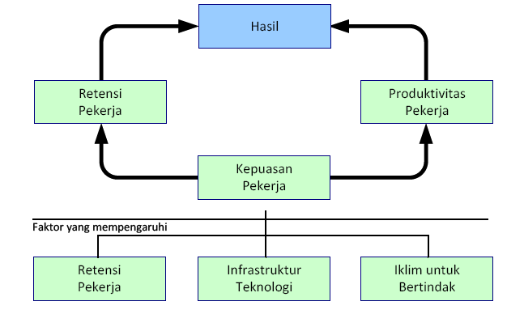

Gambar 2.5Kerangka Kerja Ukuran Pembelajaran dan Pertumbuhan

- BSC sebagai Sistem Pengukuran yang Mengarahkan Kinerja
Kaplan dan Norton (1992) mengatakan kepada para eksekutif senior: “What youmeasure is what you get“. Secara singkat ungkapan tersebut mengatakan bahwa sistem pengukuran kinerja betul-betul akan mempengaruhi kinerja dan perilaku individu-individu di dalam perusahaan. Masalahnya, perspektif apa saja yang perlu diperhatikan dalam pengukuran kinerja? Ketika awal era industrialisasi, secara tradisional orang merasa cukup dengan ukuran-ukuran akuntansi keuangan seperti return on investment (ROI) atau earnings per share (EPS).Namun pengukuran perspektif keuangan saja ternyata tidak memuaskan.Orang juga mulai memerlukan informasi yang berkaitan dengan kinerja operasional.Bahkan ada sebagian orang yang mengatakan “Lupakan saja pengukuran perspektif keuangan.Fokuskan upaya pada perbaikan operasional seperti siklus waktu dan tingkat kerusakan produk.Pada akhirnya ini akan berdampak juga pada perspektif finansial.”
Jelas bahwa pengukuran tunggal tidak lagi mencukupi.Ibarat seorang sopir yang tengah mengendarai mobil, tidak cukup dengan dashboard yang hanya menunjukkan pengukuran bahan bakar.Dia juga memerlukan petunjuk pengukuran kecepatan, temperatur mesin, putaran mesin, dan sebagainya.Inilah yang kemudian melatarbelakangi Kaplan dan Norton merumuskan konsep pengukuran kinerja yang dinamakan The Balanced Scorecard (BSC). Keseimbangan (balanced) di sini menunjuk pada adanya kesetimbangan pada perspektif-perspektif yang akan diukur, yaitu antara perspektif keuangan dan perspektif nonkeuangan sebagai berikut:
- Perspektif pelanggan, yaitu untuk menjawab pertanyaan bagaimana customer memandang perusahaan.
- Perspektif internal, untuk menjawab pertanyaan pada bidang apa perusahaan memiliki keahlian.
- Perspektif inovasi dan pembelajaran, untuk menjawab pertanyaan apakah perusahaan mampu berkelanjutan dan menciptakan value.
- Perspektif keuangan, untuk menjawab pertanyaan bagaimana perusahaan memandang pemegang saham.
Kaplan dan Norton menggambarkan keseimbangan hubungan-hubungan perspektif pengukuran-pengukuran tersebut sebagai berikut:
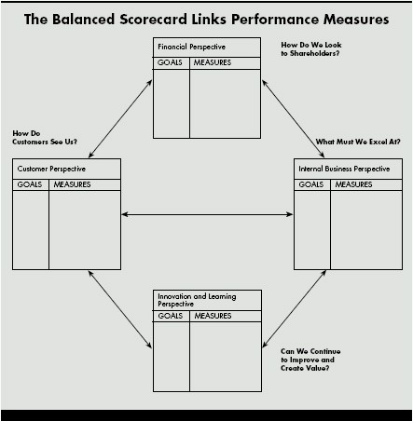
Gambar 2.6 Keseimbangan Hubungan Perspektif Pengukuran
Selanjutnya Kaplan dan Norton memberikan contoh tujuan-tujuan dan pengukuran kinerjanya untuk keempat perspektif tersebut pada sebuah perusahaan manufaktur sebagai berikut:
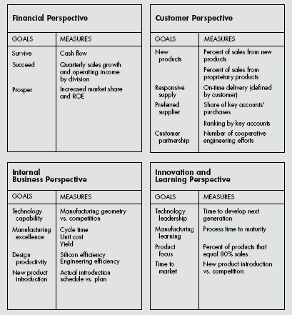
Gambar 2.7 Tujuan dan Pengukuran Kinerja dalam Empat Perspektif
Terlihat dalam contoh tersebut, bagaimana pengukuran secara spesifik dihubungkan pada tujuan-tujuan perusahaan.Pada umumnya misi perusahaan berbicara secara umum mengenai pelanggan.Namun dengan BSC, tujuan dan pengukurannya dibuat dengan lebih rinci dengan memperhitungkan ekspekstasi pelanggan terkait dengan waktu, kualitas, kinerja produk, dan biaya. Demikian pula dengan proses internal, secara rinci memusatkan pada kompetensi inti, proses, keputusan, serta tindakan-tindakan yang berpengaruh pada kepuasan pelanggan. Sedangkan inovasi dan pembelajaran menunjukkan keberhasilan masa depan. Perspektif ini mengukur perbaikan terus-menerus terhadap produk dan proses yang sedang berjalan yang memunculkan produk-produk baru serta meningkatkan kemampuan perusahaan.
Dengan kombinasi berbagai perspektif tersebut, menjadikan pengukuran kinerja bukan lagi semata domain dari direktur keuangan atau controller, namun juga orang-orang di lini bisnis yang mengetahui secara persis operasional yang berlangsung dalam perusahaan. Juga, pengukuran bukan lagi bersifat satu arah dan bertujuan sebagai pengendalian, namun bersifat multi arah dimana setiap bagian dan individu dalam perusahaan mengetahui visi perusahaan dan tujuan pada setiap level serta menetapkan sistem yang membantunya mengukur kinerja yang harus dilakukan dalam mencapai visi dan tujuan tersebut. Inilah mengapa BSC menjadi sistem pengukuran yang mendorong kinerja.

- BSC Menerjemahkan Visi dan Strategi Menjadi Aksi
Di atas telah disebutkan adanya gap antara pernyataan visi dan misi dengan kebutuhan aktual setiap individu di dalam perusahaan untuk bertindak sesuai dengan visi dan misi tersebut.Boleh jadi seluruh manajemen dan karyawan perusahaan menyepakati salah satu pernyataan misi bahwa perusahaan “memberikan layanan yang prima kepada pelanggan yang setia”. Namun bukan tidak mungkin, dalam operasional sehari-hari terjadi perbedaan persepsi antara individu yang satu dengan yang lain ketika harus menerjemahkan “layanan yang prima”. Atau bisa jadi, akan terjadi perbedaan image antara individu satu dengan yang lain mengenai “pelanggan yang setia”. Artinya, pada umumnya pernyataan visi dan misi/strategi terlalu umum sehingga tidak memungkinkan setiap individu di dalam perusahaan untuk bertindak secara terukur dan standar.
Dengan BSC, manajemen senior di dalam perusahaan akan memiliki konsensus yang sama dalam penerjemahan visi dan strategi perusahaan serta setiap individu memahami ukuran-ukuran tindakan apa yang sesuai dengan visi dan strategi tersebut. Kaplan dan Norton (1996a) menggambarkan penerjemahan visi dan strategi tersebut dalam gambar berikut. Dalam gambar tersebut terlihat bagaimana visi dan strategi akan diterjemahkan dalam keempat perspektif, masing-masing dalam bentuk tujuan, ukuran, target, dan inistiatif untuk level perusahaan.
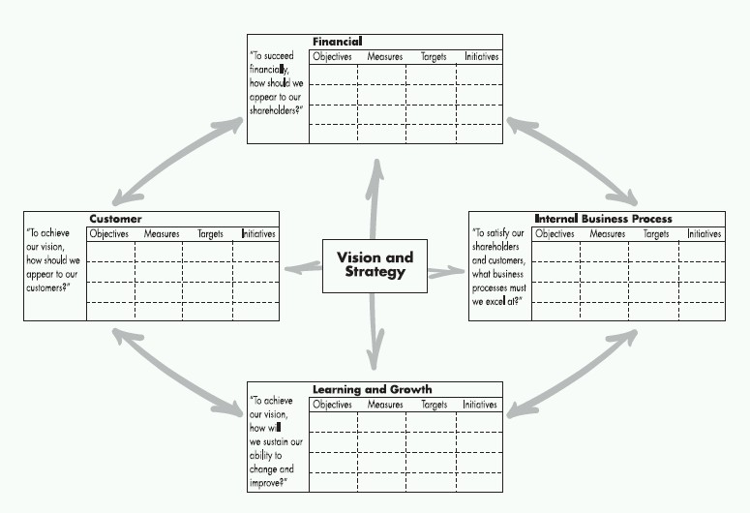
Gambar 2.8 Visi dan strategi BSC
Selanjutnya, tujuan, ukuran, target, dan inisitiatif pada level perusahaan tersebut akan diturunkan lagi ke level departemen dan personal, dengan contoh sebagai berikut:
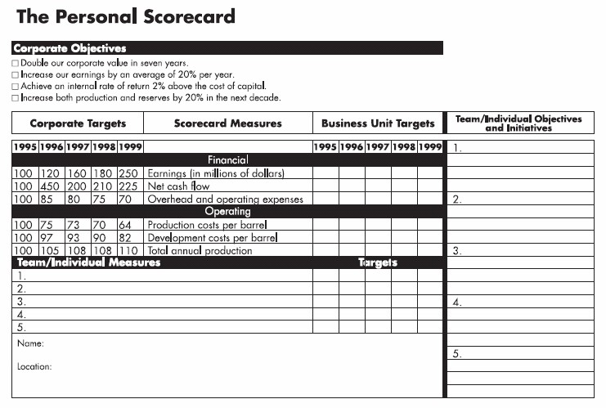
Gambar 2.9 Personal Scorecard
Personal scorecard ini menjadi alat bagi perusahaan dalam mengkomunikasikan tujuannya kepada individu atau tim yang melakukan pekerjaan di lapangan.
- BSC sebagai Alat Memetakan Strategi
Pada uraian di atas telah dijelaskan bagaimana BSC menerjemahkan dan membuat keterhubungan antara visi dan strategi perusahaan pada level yang paling atas hingga level individu dalam bentuk tujuan-tujuan, ukuran-ukuran, target, dan inisiatif. Sampai pada titik ini, strategi belum dieksekusi. Ibarat satu kompi pasukan yang siap bertempur maka setiap individu dalam pasukan, dari komandan hingga anggota, telah menyepakati dan memahami strategi apa yang digunakan dalam peperangan.
Namun untuk mengeksekusi strategi, akan lebih baik lagi apabila strategi dimaksud dapat divisualisasi dalam bentuk peta strategi. Sama halnya dengan yang dihadapi pasukan tersebut, perusahaan juga memerlukan peta strategi untuk menunjukkan pola hubungan sebab akibat di antara aspek-aspek dalam BSC secara visual. Kaplan dan Norton (2000) menunjukkan contoh bagaimana perusahaan dapat memetakan strategi sebagai berikut:

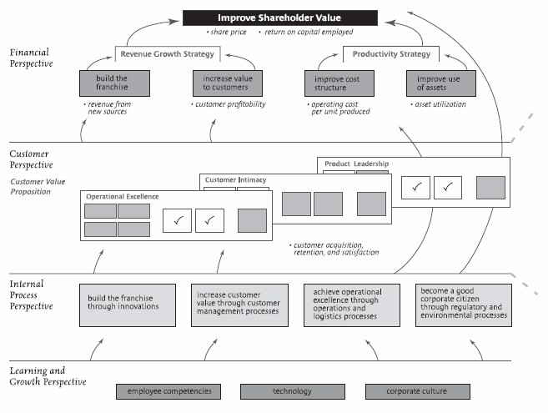
Gambar 2.10 Pemetaan Strategi

Peta strategi di atas menunjukkan bagaimana perusahaan akan mengkonversi aset-aset yang dimilikinya ke outcome yang diharapkan. Pada gambar tampak bagaimana pegawai memerlukan pengetahuan, ketrampilan, dan sistem (perspektif pembelajaran dan pertumbuhan) untuk membuat inovasi dan membangun strategi yang efisien (perspektif proses internal) sehingga mereka dapat memberikan nilai lebih kepada pasar (perspektif pelanggan), yang pada akhirnya akan meningkatkan return dan nilai pemegang saham (perspektif keuangan).

- BSC Sebagai Strategic Management System
Balanced Scorecard sudah berevolusi dari yang asalnya hanya merupakan sistem pengendalian kinerja, sekarang menjadi sebuah sistem manajemen strategi. Kaplan & Norton (Using the Balanced Scorecard as a Strategic Management System, 1996) Dengan menjadikannya sebagai sistem manajemen strategi, Balanced Scorecard memiliki empat proses manajemen, yaitu:
- Translating the vision, yaitu bahwa Balanced Scorecard dapat menerjemahkan visi perusahaan dalam bentuk sasaran strategis yang dikaitkan satu sama lain dengan strategi maps. Sering kali visi dan misi perusahaan dibuat dengan bahasa yang kurang membumi, sehingga sulit dimengerti oleh level operasional. Strategy maps yang sudah dilengkapi oleh pengukuran kinerja (measures) relatif lebih mudah dimengerti oleh level operasional.
- Communicating and linking, proses pembentukan Balanced Scorecard yang melibatkan level operasional merupakan proses komunikasi (communicating) strategi perusahaan kepada level operasional. Selain itu, level operasional juga dapat mengkaitkan strategi perusahaan dengan pekerjaannya sehari-hari. Selain itu, BSC juga mengkaitkan insentif perusahaan dengan pengukuran kinerjanya. Dengan pengukuran kinerja yang sudah dikaitkan dengan strategi perusahaan, ditambah adanya insentif yang dikaitkan dengan pengukuran kinerja, maka karyawan diharapkan akan lebih termotivasi untuk menjalankan strategi perusahaan dalam pekerjaannya sehari-hari. Setiap karyawan akan mengambil bagian dalam implementasi strategi perusahaan, sesuai dengan peran sertanya dalam organisasi.
- Business Planning, karena BSC sudah memiliki framework dalam proses budgeting agar dapat terkait dengan strategi. Proses budgeting tetap digunakan karena ini merupakan tools untuk mengalokasikan sumber daya perusahaan yang terbatas. Bedanya, budget yang dibangun dengan framework BSC bukanlah pusat dari pengukuran kinerja.
- Feedback and learning, bahwa BSC memiliki sistem umpan balik (feedback). Sebuah strategi bisnis dapat dilihat sebagai hipotesis dari hubungan sebab akibat (Kaplan & Norton, Using theBalanced Scorecardas a Strategic Management System, 1996). Hipotesis tersebut haruslah diuji, sehinga terjadi feedback apakah strategi yang diformulasikan sudah menghasilkanoutcome yang diinginkan atau tidak.
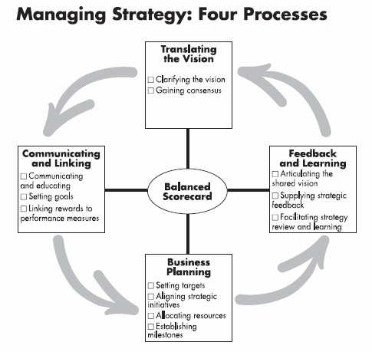
Skema balaced scorecard sebagai sistem manajemen strategi adalah sebagai berikut:

Gambar 2.11 Proses Balanced Scorecard sebagai sistem manajemen strategi
Sumber: Kaplan & Norton (Using the Balanced Scorecard as a Strategic Management System, 1996).
Kaplan & Norton (Using theBalanced Scorecardas a Strategic Management System, 1996) menyatakan bahwa langkah-langkah pembentukan Balanced Scorecard sebagai sistem manajemen strategi adalah sebagai berikut:
- Clarify the vision, yaitu proses menerjemahkan visi perusahaan dalam bentuk strategi yang dapat lebih mudah dimengerti dan dikomunikasikan. Proses ini dapat membangun konsensus dan komitmen pada strategi.
- Komunikasikan strategi pada manager tingkat menengah, kemudian buat scorecard pada level unit bisnis. Setiap unit bisnis menggunakan scorecard pada level korporat untuk dibuatkan scorecardnya sendiri. Ini merupakan proses communicating and linking.
- Eliminasi investasi yang tidak strategis, kemudian luncurkan program perubahan korporat (corporate change programs). Proses ini dilakukan ketika unit bisnis mempersiapkanscorecardnya. Ini merupakan proses business planning.
- Eksekutif pada korporat mereview scorecard yang dibuat masing-masing unit bisnis. Di sini eksekutif korporat dapat terlibat dalam membentuk strategi bisnis yang diformulasikan unit bisnis di bawanya. Langkah ini termasuk proses feedback and learning.
- Refine the vision. Di sini diidentifikasikan scorecard yang melibatkan antar unit bisnis yang masih belum tercantum pada scorecard korporat. Ini sebagai masukan dan perbaikan scorecardkorporat. Proses ini kembali merupakan translating the vision.
- Mengkomunikasikan Balanced Scorecard kepada seluruh pihak di perusahan. Kemudian dibuat sasaran kinerja individual yang sudah dikaitkan dengan scorecard perusahaan. Langkah ini kembali merupakan proses communicating and linking.
- Meng-update rencana jangka panjang dan budget. Di sini merupakan langkah business planning.
- Lakukan review secara bulanan dan kuartalan. Di sini dilakukan pengukuran apakah strategi tersebut sudah dijalankan dan efektif atau tidak. Sekali lagi ini merupakan proses feedback and learning.
- Lakukan strategi review secara tahunan. Di sini dimungkinkan terjadinya review apakah strategi yang dijalankan efektif atau tidak. Pada proses ini setiap unit bisnis diminta untuk membangun posisi terhadap isu strategis yang disusun eksekutif, sehingga dapat melakukan updateterhadap strategi dan scorecardnya. Proses ini merupakan proses translating the vision lagi.
- Kaitkan kinerja setiap orang dengan Balanced Scorecard. Setiap individu di perusahaan diminta untuk mengkaitkan sasaran individunya dengan Balanced Scorecard. Seluruh insentif dan kompensasi harus dikaitkan dengan scorecard tersebut. Proses ini merupakan prosescommunicating and linking.
Hubungan Balanced Scorecared dan Visi, Misi, Strategi organisasi
Kaplan, et al (2000,p.27) menemukan dua prinsip yang menjelaskan hubungan Balanced sorecard dengan strategi organisasi, yaitu :
- Hubungan sebab akibat
Di dalam Balanced Scorecard dikenal dengan istilah hubungan sebab akibat (causal relationship). Setiap perspektif (Keuangan, costumer, proses bisnis, dan pembelajaran-pertumbuhan) mempunyai suatu sasaran strategik (strategic objective) yang mungkin jumlahnya lebih dari satu. Definisi dari sasaran strategik adalah keadaan atau kondisi yang akan diwujudkan dimasa yang akan datang yang merupakan penjabaran dari tujuan perusahaan. Sasaran strategik untuk setiap perspektif harus dapat dijelaskan hubungan sebab akibatnya. Sebagai contoh pertumbuhan
Return on investmen (ROI) ditentukan oleh meningkatnya kualitas pelayanan kepada customer, pelayanan kepada customer bisa ditingkatkan karena perusahaan menerapkan teknologi informasi yang tepat guna. dan keberhasilan penerapan teknologi informasi didukung oleh kompetensi dan
komitmen dari karyawan. Hubungan sebab akibat ini disebut koheren, kalo disimpulkan semua sasaran strategik yang terjadi di perusahaan harus bisa dijelaskan.Sebagai contoh mengapa loyalitas customer menurun, mengapa produk perusahaan menurun, mengapa komitmen karyawan menurun dan sebagainya.

2.1 Kerangka operasional
Langkah – langkah pengukuran kinerja dan pemetaan strategi menggunakan metode Balanced Scorecard
- Pengukuran Kinerja
- Menjabarkan tujuan Rumah sakit
- Mengelompokkan tujuan kedalam empat perspektif
- Menentukan variabel perhitungan kinerja
- Membuat tabel interval dengan kategori dan bobot dari masing - masing variabel
- Membandingkan data dengan tabel interval
- Memberikan kategori dan bobot untuk masing – masing variable
- Menjumlahkan bobot
- Membagi bobot dengan nilai maksimal bobot dan dikalikan 100%
- Membandingkan presentase nilai dengan interval kinerja rumah sakit
- Pemetaan strategi
- Membentuk strategi sesuai dengan hasil pengukuran
- Memetakan setiap strategi kedalam empat perspektif

BAB III
Simulasi
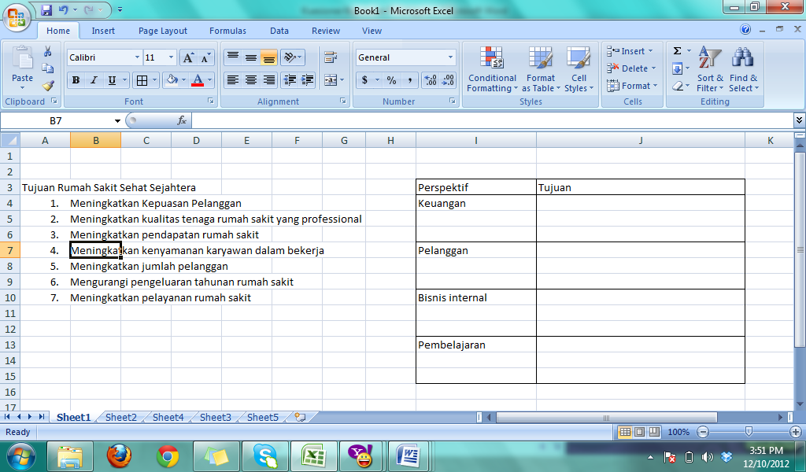
Tahap 1
Gambar 3.1 Tahap 1 pengukuran kinerja RS Sehat Sejahtera
Tahap 2
Gambar 3.2 Tahap 2 pengukuran kinerja RS Sehat Sejahtera

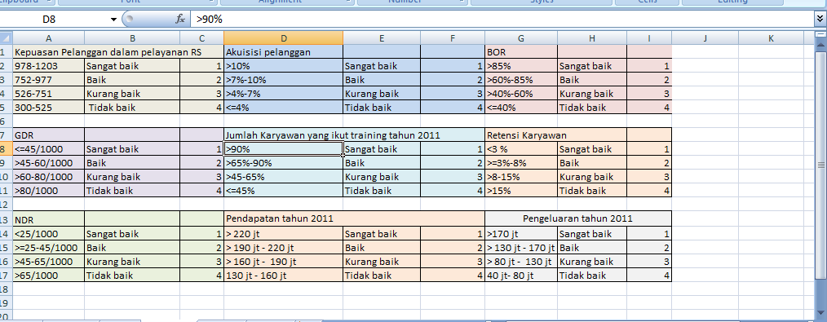
Tahap 3

Gambar 3.3 Tahap 3 pengukuran kinerja RS Sehat Sejahtera
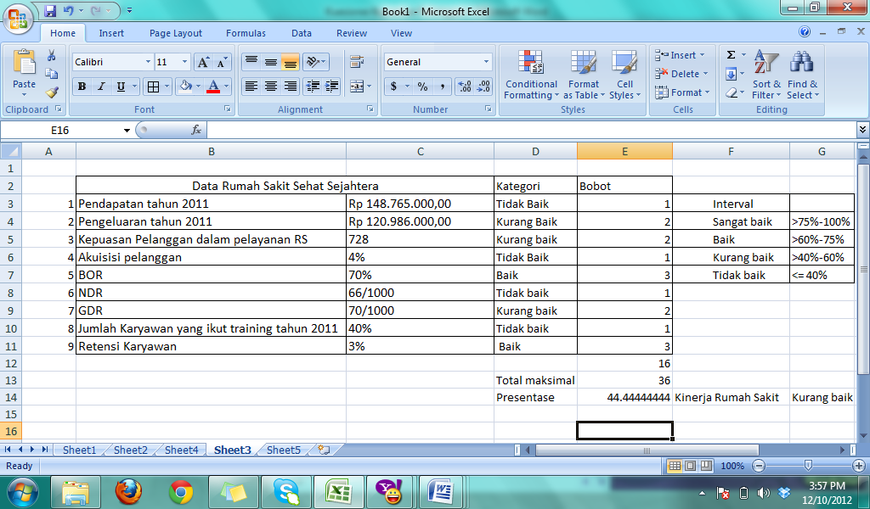
Tahap 4
Gambar 3.4 Tahap 4 pengukuran kinerja RS Sehat Sejahtera

Data diambil dari data primer dan data sekunder. Data primer yang digunakan -dalam simulasi ini adalah data tentang tingkat kepuasan pelanggan. Langkah-langkah dalam pengambilan data primer adalah sebagai berikut:
Adapun langkah-langkah perhitungan Balance Score Card adalah sebagai berikut:
- Membuat kuisioner kepada pelanggan.
Adapun petunjuk pengisian kuesioner ini, yaitu sebagai berikut :
Kuesioner ini dibagi menjadi dua bagian, yaitu identitas responden dan kuesioner kepuasan pelanggan.

Isilah kuesioner ini sesuai dengan kondisi yang terjadi pada RSUD X.
Berilah tanda silang ( X ) pada pilihan jawaban sesuai dengan kondisi yang terjadi pada RSUD X.
Bagian I. Identitas Responden
Mohon isi identitas responden ini dengan kondisi responden yang sebenarnya.
a. Nama : ………………………………………………….
b. Umur : ………………………………………………….
c. Jenis Kelamin : ………………………………………………….
e. Alamat : ………………………………………………….

Bagian II. Kuesioner Kepuasan Pelanggan
Kuesioner kepuasan pelanggan ini ditujukan pada pelanggan RSUD Sehat Sejahtera.
Isi dengan tanda silang (X) pada pilihan jawaban.
Tabel 3.1 Tabel kuesioner kepuasan pelanggan
No | Pertanyaan | Pilihan Jawaban
 |  | 1 | 2 | 3 | 4
1. | Bagaimanakah keramahan dan kepedulian karyawan dalam memberikan pelayanan pengobatan?
2. | Bagaimanakah kecepatan dan ketanggapan karyawan dalam memberikan pelayanan pengobatan?
3. | Bagaimanakah kenyamanan yang diberikan rumah sakit dalam melayani kostumer?
4. | Bagaimanakah penampilan/kerapian karyawan rumah sakit dalam memberikan pelayanan pengobatan?
5. | Bagaimana kepuasan Bapak/Ibu terhadap kebersihan dalam Rumah Sakit?
6. | Puaskah Bapak/Ibu terhadap kualitas pelayanan pengobatan yang diberikan rumah sakit?
7. | Puaskah Bapak/Ibu terhadap biaya pengobatan yang ditawarkan rumah sakit?
8. | Puaskah Bapak/Ibu terhadap informasi yang diberikan oleh karyawan?
9. | Puaskah Bapak/ibu terhadap ketepatan waktu dalam memberikan informasi yang diberikan pihak rumah sakit?
10. | Puaskah Bapak/Ibu terhadap jawaban yang diberikan karyawan?

- Menyebarkan kuisioner kepada konsumen
Hasil survey menggunakan kuisioner kepada konsumen
Responden | No. Urut Pertanyaan
 | 1 | 2 | 3 | 4 | 5 | 6 | 7 | 8 | 9 | 10 | Total
1 | 3 | 2 | 3 | 4 | 1 | 3 | 2 | 4 | 1 | 3 | 26
2 | 2 | 4 | 4 | 4 | 3 | 1 | 2 | 3 | 1 | 1 | 25
3 | 4 | 1 | 4 | 3 | 4 | 4 | 2 | 2 | 3 | 1 | 28
4 | 2 | 3 | 1 | 3 | 3 | 3 | 1 | 1 | 2 | 3 | 22
5 | 3 | 1 | 2 | 4 | 2 | 4 | 3 | 2 | 3 | 2 | 26
6 | 3 | 4 | 4 | 2 | 2 | 2 | 3 | 2 | 1 | 1 | 24
7 | 2 | 2 | 3 | 2 | 3 | 1 | 1 | 4 | 2 | 3 | 23
8 | 4 | 3 | 2 | 2 | 2 | 1 | 3 | 2 | 1 | 3 | 23
9 | 4 | 1 | 4 | 3 | 1 | 2 | 4 | 1 | 1 | 1 | 22
10 | 1 | 2 | 3 | 4 | 1 | 1 | 1 | 2 | 2 | 4 | 21
11 | 2 | 4 | 1 | 3 | 3 | 2 | 2 | 1 | 3 | 3 | 24
12 | 4 | 1 | 2 | 4 | 1 | 2 | 2 | 4 | 2 | 3 | 25
13 | 3 | 1 | 4 | 2 | 2 | 4 | 4 | 3 | 3 | 3 | 29
14 | 3 | 3 | 3 | 1 | 3 | 3 | 1 | 1 | 4 | 1 | 23
15 | 1 | 2 | 3 | 4 | 3 | 1 | 1 | 3 | 3 | 2 | 23
16 | 2 | 2 | 1 | 2 | 2 | 2 | 4 | 4 | 1 | 3 | 23
17 | 3 | 4 | 4 | 3 | 1 | 1 | 3 | 3 | 1 | 3 | 26
18 | 1 | 1 | 3 | 1 | 1 | 3 | 4 | 2 | 2 | 1 | 19
19 | 4 | 3 | 2 | 4 | 3 | 4 | 4 | 4 | 3 | 4 | 35
20 | 4 | 2 | 1 | 1 | 1 | 4 | 1 | 3 | 1 | 4 | 22
21 | 2 | 4 | 1 | 2 | 2 | 2 | 1 | 2 | 4 | 4 | 24
22 | 3 | 4 | 2 | 3 | 3 | 1 | 1 | 3 | 1 | 3 | 24
23 | 1 | 1 | 3 | 1 | 2 | 3 | 3 | 2 | 2 | 2 | 20
24 | 1 | 3 | 3 | 2 | 1 | 1 | 2 | 1 | 3 | 1 | 18
25 | 4 | 2 | 3 | 3 | 3 | 2 | 2 | 4 | 1 | 3 | 27
26 | 3 | 4 | 2 | 4 | 4 | 4 | 1 | 1 | 2 | 1 | 26
27 | 2 | 3 | 2 | 2 | 2 | 3 | 2 | 4 | 3 | 3 | 26
28 | 3 | 1 | 4 | 3 | 1 | 4 | 4 | 2 | 4 | 1 | 27
29 | 3 | 2 | 1 | 1 | 4 | 2 | 1 | 3 | 4 | 1 | 22
30 | 1 | 4 | 2 | 3 | 2 | 4 | 1 | 3 | 3 | 2 | 25
Total |  |  |  |  |  |  |  |  |  |  | 728
Tabel 3.2 Rekap Kuesioner Kepuasan Pelanggan
- Mencari nilai interval dari hasil kuisioner
- IK maks = PP x R x EX maks
= 10x30x4
= 1200
- IK min = PP x Rx EXmin
=10x30x1
=300

- Interval = (IK maks- IK min) :4
=(1200-300):4
=225
Keterangan :
300-525 = dikategorikan sangat tidak puas
526-751 = dikategorikantidakpuas
752-977 = dikategorikan puas
978-1203 = dikategorikan sangat puas
*Lihat table kepuasan pelanggan
Hasil= poin 728 kategori tidak puas
- Menentukan langkah-langkah solusi dari perhitungan Balance Score Card
Strategi untuk Rumah Sakit Sehat Sejahtera
Pembelajaran dan Pertumbuhan
- Mewajibkan seluruh karyawan untuk mengikuti training minaimal 2 kali dalam setahu
- Merubah konsep dan metode training
- Memberikan hukuman kepada karyawan yang ridak mengikuti training
Bisnis Internal
- Mempermudah SOP pertolongan pertama
- Menambah intensitas pelatihan kepada petugas yang berhubungan langsung dengan pasien
- Menambah fasilitas pelayanan pasien
Pelanggan
- Memperbaiki hubungan dengan pelanggan antara lain dengan bersikap ramah kepada pelanggan, memberikan pelayanan yang cepat dan tepat, dan lain-lain
- Menyediakan ruang khusus pelanggan untuk menyampaikan keluh-kesah terkait pelayanan yang diberikan
Keuangan
- Membuat MoU dengan poliklinik atau puskesmas sekitar rumah sakit kita agar ketika ada pasien yang tidak tertangani langsung di rujuk kepada rumah sakit tersebut
- Membuat perpanjangan usaha dari rumah sakit seperti poliklinik atau klinik
- Pembelian sarana dan prasarana rumah sakit tanpa melalui pihak kedua

Pembelian sarana dan prasarana rumah sakit tanpa melalui pihak kedua

Perspektif financial
Membuat perpanjangan usaha dari rumah sakit seperti poliklinik atau klinik

Melakukan MoU dengan poliklinik atau puskesmas sekitar rumah sakit kita agar ketika ada pasien yang tidak tertangani langsung di rujuk kepada rumah sakit tersebut

Perspektif pelanggan
Memberikan hukuman kepada karyawan yang ridak mengikuti training

Menyediakan ruang khusus pelanggan untuk menyampaikan keluh-kesah terkait pelayanan yang diberikan

Menambah intensitas pelatihan kepada petugas yang berhubungan langsung dengan pasien

Memperbaiki hubungan dengan pelanggan antara lain dengan bersikap ramah kepada pelanggan, memberikan pelayanan yang cepat dan tepat, dan lain-lain

Perspektif Bisnis Internal
Mempermudah SOP pertolongan pertama

Menambah fasilitas pelayanan pasien

Perspektif Pembelajaran dan Pertumbuhan

Mewajibkan seluruh karyawan untuk mengikuti training minaimal 2 kali dalam setahun

Merubah konsep dan metode training

Gambar 3.5 Pemetaan strategi balanced scorecard

BAB IV
Conclusion

Balanced Scorecard is a management system measurement and control that fast, accurate and comprehensive to provide insight to managers on business performance. Balanced Scorecard management system is a mechanism that is able to translate vision and strategy into real action on the ground and one of the management tools that have been proven to have helped many companies in implementing its business strategy.
Balanced Scorecard was first introduced in the early 1990s through the work of Robert Kaplan and David Norton of Harvard Business School. Since then, the concept has become well-known and widely used throughout the world. Balanced Scorecard has evolved through three generations. The third generation of perfecting the two previousgenerations. Balanced Scorecard is used as a performance measure of a comprehensive and coherent, has many benefits that can be applied at any stage of a strategic management system that is at the stage of strategy formulation, strategy implementation and evaluation strategies.
Perspectives that exist within the BSC are as follows:
- Financial Perspective
In the Balanced Scorecard, financial measures have two important roles, the first of which is all depends on the perspective of financial measurements that demonstrate the implementation of the strategy that has been planned and the second will urge members to three perspectives other targets to be achieved within reach organizational goals.
- Customer Perspective
There are two groups of measurement in the customer's perspective, namely:
1. Core measurement group
2. Group measuring customer value
- Internal Business Process Perspective
Internal business process perspective displays critical process that allows business units to provide a value proposition to attract and retain customers in this segment of the market that wants and satisfy the expectations of the shareholders through financial retums (Simon, 1999).
- Learning and Growth Perspective
This perspective provides the infrastructure for the achievement of the previous three perspectives, and to generate long-term growth and improvement.

DAFTAR PUSTAKA
Kaplan, Robert S. and David P. Norton (1992) Measure that Drive Performance. Balanced Scorecard, (January-February), pp. 72-79.
Sinha, Abhijit (2006) A Strategic Management Tool.Balanced Scorecard, (March), pp. 71-81.
Sword, Russ and FACHE (2007) Practical Steps To Implement The Balanced Scorecard. In: National Healthcare Leadership Conference Innovation in Health Services: From Local Leadership to National Performance, Crossett, June 2007. Arkansas: Chief Executive Officer Ashley County Medical Center, pp. 7-28.

No | Nama | NIM | Kelompok | Pertanyaan | Jawaban
1. | Dani Yuli Kurniawan | 101111094 | 4 | Kondisi apa yang cocok dalam menggunakan BSC bagi sebuah perusahaan, awal berkembang atau sedang berkembang? | Lebih baik digunakan pada saat awal berkembang, karena BSC dapat digunakan untuk menyusun strategic planning juga bagi perusahaan. Selain itu juga meningkatkan kemungkinan untuk terwujudnya visi misi serta tujuan perusahaan atau organisasi secara optimal.
2. | Jenius Setio Insanno | 101111035 | 10 | - Bisakah BSC dilakukan ketika sebuah perusahaan istilahnya baru berdiri, mungkin untuk menentukan planning dari perusahaan tersebut? Atau mungkin harus dijalankan dengan metode yang lain? Atau tidak dapat menggunakan BSC dan memakai metode yang lain?  - Jika dikatakan sebuah perusahaan akan bangkrut, apakah bisa BSC sebagai salah satu alternatif untuk mencegah kebangkrutan tersebut? | - Bisa, pemanfaatan BSC secara dini dapat memberikan perbaikan dan evaluasi secara dini pada strategi yang telah disusun suatu perusahaan sebelum direalisasikan, sehingga kemungkinan-kemungkinan terburuk yang akan terjadi bisa dicegah sejak dini.  - Penggunaan BSC sebagai salah satu tools dalam manajemen organisasi akan mengurangi faktor-faktor yg menjadi penyebab terjadinya ketimpangan dalam menjalankan strategi organisasi tersebut, termasuk kebangkrutan yang hampir dialami oleh perusahaan tersebut. BSC hanya salah satu metode yang paling sering digunakan dan sudah terbukti keefektivannya. Bisa menggunakan tools yang lain juga.
3. | Risnia Aprilianti | 101111046 | 3 | Tadi disebutkan bahwa untuk strategi pertumbuhan dan pengembangan yaitu mengadakan training pada karyawan minimal 1 tahun 2 kali, nah bagaimana jika pada strategi keuangan kita harus melakukan peminimalan keuangan? Bagaimana dengan biaya training karyawan tadi? | Strategi yang kami jelaskan hanya merupakan salah satu contoh dan diambil berdasarkan kesepakatan bersama. Tentunya dalam menentukan strategi tersebut dibutuhkan analisis secara intens dan mendalam pada kondisi lingkungan di lapangan yang dihadapi. Karena dalam pembuatan simulasi ini kami hanya membuat contoh sederhana, tentu akan banyak sekali yang memang seharusnya diteliti kembali dan disesuaikan kembali dengan kondisi lapangan dan strategi yang lain. Dalam hal ini, apabila ternyata strategi perusahaan adalah untuk penghematan uang, maka training yang akan diberikan pada karyawan akan dilakukan secara bertahap dan tidak secara bersamaan, namun beberapa karyawan dulu pada waktu tertentu dengan tetap mempertimbangkan skala prioritas karyawan mana yang paling sering berhubungan langsung dengan faktor-faktor vital perusahaan.
4. | Ratna A. H. | 101111062 | 9 | - Bagaimana cara BSC menerjemahkan visi, misi, dan tujuan? Berikan contoh implementasinya di perusahaan antivirus!  - Apa maksudnya BSC idealnya dilakukan tiap 1 tahun sekali dan review tiap bulan sekali? Apa bedanya?  - Apakah BSC ini melibatkan pemilik RS? Kalau iya di manakah letak keterlibatannya? Jelaskan! Beri contoh! | - Penerjemahan yang dimaksud adalah dengan mendeskripsikan visi, misi, dan tujuan perusahaan menjadi strategi-strategi berupa langkah-langkah nyata yang akan dijalankan oleh perusahaan. Contoh :  Visi : Kepuasan pelanggan adalah tujuan utama  Misi : Meningkatkan kualitas pelayanan  Tujuan : Menjaga retensi pelanggan  Strategi : Memberikan pelayanan yang cepat, tepat, ramah.  - Rencana strategi yang dirancang oleh suatu perusahaan dan target waktu yang dicapai yang ideal adalah satu tahun, sehingga perubahan yang ditunjukkan pada kualitas perusahaan bisa terlihat lebih nyata. Dalam melakukan analisis strategi perusahaan selama satu tahun hendaknya dimulai dengan satu bulan sekali melalui unit yang paling rendah dan ke unit yang paling tinggi sehingga analisis secara agregat dapat terlihat jelas. Penjelasan lebih lengkap bisa dilihat di makalah.  - Bisa jadi melibatkan pemilik RS, bisa juga tidak. Karena dalam melakukan kondisi lingkungan dan akan sejauh mana perusahaan ini ingin dikembangkan oleh pengelola, top manager bisa mendiskusikannya dengan pemilik RS.
5. | Sabila Fabi H. | 101111086 | 4 | - Dapatkah BSC digunakan untuk menentukan indikator-indikator yang terdapat dalam SWOT suatu perusahaan? Tolong jelaskan.  - Apakah ancaman atau gangguan dalam menentukan atau melaksanakan BSC? Dan bagaimana menanggulangi resiko tersebut? | - Bisa, BSC tidak hanya digunakan untuk menanalisis faktor-faktor strategi yang sudah ditetapkan namun juga untuk merencanakan strategi yang akan ditambahkan atau diperbaiki. Sedangkan dalam melakukan analisis juga bisa menggunakan SWOT itu sendiri. Intinya, dalam melakukan analisis dan perencanaan dengan metode BSC dapat memanfaatkan SWOT. Sedangkan dalam melakukan analisis SWOT atau menentukan indikator-indikatornya, bisa juga memanfaatkan BSC.  - Ancaman dalam melaksanakan BSC bermacam-macam, misalnya :  - Kurang lancarnya aliran informasi dari top manager ke unit eksekutif  - Kurang keahlian dari top manager dalam mengelola perusahaan  - Kurang pemahaman top manager terhadap kondisi dan kebutuhan organisasi serta teori BSC.  - Lemahnya komitmen dari masing-masing individu untuk mendukung pelaksanaan BSC  Solusi yang bisa ditawarkan antara lain :  - Meningkatkan kesadaran dan keahlian dari top manager dengan pendekatan-pendekatan dan dorongan untuk mengikuti training terkait metode manajemen organisasi.  - Meningkatkan komitmen individu dengan meningkatkan intensitas pertemuan untuk berdiskusi bersama mengenai analisis strategi yang telah ditetapkan  - Memperbaiki arus aliran informasi dengan mencari titik “kemacetan” aliran tersebut.
6. | Aderia Putri Prasanti | 101111057 | 5 | Untuk BSC sendiri, adakah spesifikasi khusus yang harus dimiliki oleh seorang top manager untuk menerapkan metode ini? | Spesifikasi untuk top manager dalam menerapkan metode ini adalah pemahaman yang mendalam mengenai teori BSC, penggunaannya, serta mampu mengenal dengan baik kondisi dan kebutuhan untuk mengembangkan atau meningkatkan kualitas organisasi yang ia kelola.
7. | Syahru Ramadhaan U. | 101111065 | 2 | Dari apa yang telah diungkapkan oleh Saudari Adel, bahwa BSC dilakukan oleh top manager, kemudian dikomunikasikan ke bawahnya dalam proses Managing Strategy :  - Pada realita di perusahaan adakah masalah atau kendala yang terjadi dalam pengkomunikasian pada pelaksanaan BSC ke level bawah?  - Apa fungsi dari review ulang dari BSC yang telah dicanangkan oleh sebuah perusahaan? | - Jawaban pertanyaan dari Syahru Ramadhaan U. Ini sama dengan jawaban pertanyaan dari Sabila Fabi H.  - Untuk menganalisis ulang apakah BSC yang telah dilakukan itu sudah efektif untuk menyeimbangkan faktor-faktor yang ada dalam perusahaan, apakah strategi yang digunakan saat ini perlu dieliminasi, diganti, dipertahankan, ditingkatkan, atau diperbaiki, serta untuk menyusun kembali strategi atau langkah yang seharusnya diambil oleh perusahaan untuk meningkatkan kualitas perusahaan apakah sudah sesuai dengan visi, misi, dan tujuan yang telah disepakati.
8. | Santi | 101111084 | 2 | Dalam era orde lama, banyak sekali penerapan nepotisme di suatu perusahaan/organisasi untuk menyusun struktur organisasi/perusahaan mulai dari atas sampai bawah. Berkenaan dengan prinsip Learn and Growth tentang pegawai yaitu mempertahankan pegawai, bagaimana tanggapan anda? Apakah BSC dapat dilakukan? Jelaskan. | Dalam mempertahankan pegawai tidak hanya dari kinerja yang dapat dilihat, tapi banyak factor lainnya, misal loyalitas, kemauan, tingkat teamwork, danlainnya. Apakah BSC dapat diterapkan pada masa orde lama? Bisa saja, tapi di sini terkendala dari pemerintah yang terlalu otoriter yang menyangkutpautkan organisasi dengan kehidupan pribadi. Jadi sulit untuk menerapkan prinsip BSC tersebut. Untuk lebih jelasnya dapat dibaca di makalah tentang kelemahan BSC.
9. | Esa Karunia | 101111071 | 4 | - Apa keterkaitan BSC dan KPI, karena keduanya mengukur kinerja?  - Dapatkah BSC digunakan sebagai acuan dalam pengukuran SOP? | - Dalam BSC, KPI merupakan yang digunakan untuk mengukur kinerja di dalam organisasi. Dapat dilihat dari 4 perspektif dalam BSC, dalam 4 perspektif tersebut terdapat indikator yang digunakan dalam mengukur kinerja. Indikator tersebut merupakan ukuran (KPI) dari BSC. Atau dengan kata lain KPI adalah turun dari keempat perspektif BSC.  - Menurut kami, BSC sudah cukup baik dalam mengukur kinerja organisasi karen memiliki 4 perspektif tersebut. Berkaitan dengan 4 prinsip, yang kami ketahui berbagai perusahaan sudah banyak yang menggunakan BSC dan berhasil dengan keempat perspektif tersebut. Apakah bisa mewakili semua kebutuhan pengukuran? Dapat mewakili, tapi tidak menutup kemungkinan keempat perspektif tersebutdapat dikurangi maupun ditambah sesuai dengan kebutuhan perusahaan tersebut, misalnya saja, perusahaan yang berhubungan dengan lingkungan bisa saja menambah prinsip kesehatan lingkungan dalam pengukuran kinerjanya. Jadi, dikembalikan kepada kebutuhan pengukuran masing-masing organisasi.  Tata urutan prinsip BSC tidak harus 1-4 tetapi sesuai kondisi dari perusahaan tersebut mana yang menjadi prioritas utamanya.
10. | Muhammad Mahmudi | 101111361 | 6 | Seberapa baik BSC mengukur kinerja organisasi? Apakah 4 perspektif bisa mewakili semua kebutuhan pengukuran BSC dan merepresentasikan kinerja organisasi?
11. | Hidayatush Sholiha | 101111052 | 5 | Apakah tata urutan harus berasal dari learning and growth dan terakhir finansial? Bagaimana jika perusahaan berangkat dari modal dan karyawannya baru ada 3. Apakah bisa berubah peta prinsipnya?
12. | Eka Oktaviani R. | 101111007 | 9 | Tadi telah dijelaskan bahwa dalam BSC ada 4 perspektif dan keempat perspektif tersebut harus berada dalam kondisi yang seimbang. Bagaimana jika keempat perspektif tersebut tidak berada dalam kondisi seimbang? Apa dampaknya? Tolong jelaskan! | Jika keempat perspektif tersebut tidak berada dalam kondisi seimbang, maka akan terjadi gangguan pada organisasi tersebut. Misalnya organisasi bergerak dibidang jasa antar barang, suatu ketika barang yang diantarkan terlambat dari jadwal yang sudah ditetapkan sehingga membuat customer kecewa dan beralih ke jasa antar barang lainnya. Dampaknya perspektif financial akan menurun, otomatis karyawan akan berhenti dan mencari pekerjaan lain, dan akhirnya organisasi tidak dapat berkembang atau bahkan gulung tikar.
13. | Indira Probo H. | 101111072 | 1 | Pada suatu perusahaan, mana lebih baik digunakan balanced scorecard atau personal scorecard? Apakah perlu digunakan keduanya? Mengapa? | Digunakan keduanya, balanced scorecard digunakan untuk menerjemahkan visi dan misi misi perusahaan secara general sekaligus mengukur kinerja perusahaan selama ini sehingga kita dapat membuat strategic planning. Sedangkan personal scorecard merupakan alat bagi perusahaan dalam mengkomunikasikan tujuannya kepada individu atau tim yang melakukan pekerjaan di lapangan.
14. | Trio Linda F. E. R | 101111097 | 1 | Bagaimana maksudnya BSC sebagai alat penghubung asset? | Pada perspektif pertumbuhan dan pembelajaran pada peta strategi, Kaplan dan Norton mengidentifikasi tiga aset tak berwujud utama suatu perusahaan yaitu: 1) Human Capital, 2) Information Capital, dan 3) Organization Capital. Ketiga aset ini tidak ternilai dengan sistem akuntansi yang tradisional. Padahal sudah tentu ketiga aset inilah justru yang secara kompetitif bisa menjadi keunggulan karena sifatnya yang sulit untuk diimitasi. Ketiga aset tak beruwujud ini harus terintegrasi dengan proses internal dan perlu dinilai seberapa kuat kapabilitasnya dalam menciptakan nilai pelanggan yang pada akhirnya menciptakan nilai pemegang saham.
15. | Ryan Rizky Bikatofani | 101111068 | 5 | Seberapa jauh pengaruh yang akan diberikan oleh BSC terhadap suatu perusahaan baik secara langsung maupun secara tidak langsung? | Pengaruh BSC secara langsung yaitu menerjemahkan visi dan misi perusahaan, sehingga semua karyawan perusahaan tersebut memiliki persepsi yang sama terhadap visi dan misi perusahaan. Sedangkan pengaruh tidak langsungnya adalah, BSC digunakan untuk mengukur kinerja perusahaan dari situ kita dapat mengetahui titik kelemahan perusahaan dan dapat menentukan strategi untuk kedepannya.
16. | Aida Nailil Muna | 101111038 | 4 | Salah satu kelemahan BSC adalah belum adanya standart ukuran baku dari kinerja BSC tersebut, Lalu seberapa efektif dan efisienkah BSC untuk mengukur visi dan misi organisasi tersebut. | Karena dalam pengukuran visi dan misi organisasi dengan menggunakan BSC bergantung dengan kondisi organisasi dan tidak bisa disamakan antara organisasi satu dengan yang lainnya sehingga tidak ada standart baku yang digunakan dan penilaian sesuai dengan kesepakatan tim penilai sesuai dengan kondisi organisasi. Keefektifan dann keefisienan metode BSC ini adalah karena BSC menilai dari 4 perspektif baik segi internal, eksternl, keuangan, dan non keuangan sehingga kelebihan inilah yang menajdikan metode ini cukup efektif dalam menilai kinerja, visi dan misi suatu organisasi.
17. | Riska Harmadiyani | 101111066 | 2 | - Bagaimana keempat perspektif dalam BSC mempengaruhi satu sama lain? Jelaskan?  - Bagaimana cara menentukan interval dalam pengukuran BSC? Apakah interval tersebut dapat digunakan disetiap organisasi? | - Kempat perspektif dalama BSC memiliki hubungan sebab akibat, seperti pada contohnya perspektif pertumbuhan pembelajaran akan mempengaruhi aspek bisnis internal, pelanggan dan financial. Pengetahuan dan keahlian seorang karyawan rumah sakit akan berdampak pada pelayanan yang diberikan dan mempengaruhi tingkat kepuasan pelanggan yang akan menentukan income yang didapat.  - Menentukan interval pengukuran BSC dilihat dari kondisi organisasi dan sesuai kesepakatan penilai, interval yang digunakan untuk mengukur satu organisasi dengan organisasi yang lainnya tidak sama. Contohnya perusahaan besar yang dapat menghasilkan laba bersih sebesar 1 milyar tidak bias disamakan dengan peusahaan kecil yang hanya mendapatkan laba bersih 100 juta.
18. | Risanita Diah Fatmala | 101111099 | 4 | Jika penilai salah mengelompokkan tujuan, visi dan misi organisasi kedalam empat perspektif, apakah akan mempengaruhi kelanjutan proses pengukuran kinerja organsasi? | Pasti sangat berpengaruh karena variable yang digunakan antara satu perspektif dengan perspektif yang lain tidak sama, namun jika sampai terjadi kesalahan seperti yang disebut diatas, maka penilai tersebut belum memahami dasar dari BSC itu sendiri.
19. | Yosi Dhemas L. | 101111373 | 2 | Kelemahan BSC adalah tidak adanya standart baku, baik dalam metode maupun standart pengukuran, lau bagaimana cara mengetahui pengukuran tersebut sudah benar atau efektif? | Pengukuran BSC, standart dan interval yang digunakan dapat dilihat dari data yang dimiliki perusahaan tersebut, dari data yang ada dapat terlihat pada kondisi seperti apa organisasi dinilai stabil, buruk dan baik dan patokan tersebutlah yang akan digunakan sebagai interval, sehingga rendah kemungkinan akan ketidak benaran dalam pengukuran.
20. | Aris Sujoko | 101111109 | 2 | Dalam BSC belum ada starndar baku yang digunakan, maka bagaimana untuk mengetahui keempat perspektif tersebut sudah seimbang atau belum? | Karena keempat perspektif BSC memiliki hubungan sebab akibat, jika satu perspektif dalam keadaan tidak baik maka akan mengakibatkan keadaan yang tidak baik pula pada ketiga perspektif yang lain. Dengan hasil pengukuran BSC dapat dilihat sudah baik atau belumnya keempat perspektif tersebut dalam organisasi. Maka keseimbangan keempat perspektif dapat dilihat dari apakah semua perspektif tersebut baik atau tidak.
21. | Stevie Yonara | 101111034 | 10 | Kelemahan BSC adalah bentuk organisasi yang cocok, apa maksudnya? | Maksudnya adalah bentuk organisasi yang cocok untuk perkembangan proses dalam organisasi. Empat perspektif dalam BSC merupakan indikator yang saling berpengaruh (hubungan sebab akibat), sehingga diperlukan suatu suatu wadah struktur yang dapat memberikan umpan balik kepada semua ini. Namun, BSC ini dapat diterapkan di semua organisasi dan perusahaan.
22. | Oky Nor Sahana | 101111105 | 9 | Apakah hambatan-hambatan dalam pelaksanaan BSC? | - Faktor independen pada BSC tidak didefinisikan secara benar khususnya perspektif non keuangan  - Metric didefinisikan secara minim  - Terjadi “negosisasi” dalam penentuan improvement, goal, dan tidak berdasarkan stakeholder requirement, fundamental process limits dan improvement process capabilities  - Tidak adanya sistem deployment yang terintegrasi dari level top – down dan sub process level dimana sebenarnya actual improvement activities terjadi.  - Tidak adanya metode dan sistem improvement yang baku dalam penerapan BSC.  - Tidak adanya dan tidak mampunya membuat quantitative linkage antara non financial dan financial.  - Balanced Scorecard belum dapat menetapkan secara tepat sistem kompensasi yang biasanya merupakan tindak lanjut dari hasil penilaian kinerja.  - Bentuk organisasi yang cocok untuk perkembangan proses dalam organisasi.  - Belum adanya standart ukuran yang baku terhadap hasil penilaian kinerja perusahaan dengan metode Balanced Scorecard.
23. | Ika Ramadhan W | 101111074 | 6s | Apakah dengan adanya kelemahan dari BSC tersebut metode BSC dapat dikombinasikan dengan metode yang lain untuk menghasilkan planning yang lebih efektif? Jika iya, metode apa yang bisa dikombinasikan dengan BSC? | BSC dapat dikombinasikan dengan metode lain sehingga dapat menjadikannya lebih efektif, misalnya saja dengan metode fishbone untuk mencari dari akar masalah suatu program yang tidak seimbang agar dapat diketahui akar permasalahannya dan dapat diselesaikan secara lebih efektif.
24. | Denov Marine | 101111073 | 5 | Bagaimana cara menyeimbangkan keempat perspektif? Jika terdapat salah satu perspektif yang tidak seimbang, apakah yang menyebabkan ketidakseimbangan tersebut? | Keempat perspektif dalam BSC merupakan hubungan sebab – akibat, jadi satu perspektif mempengaruhi perspektif yang lain. Cara menyeimbangkan adalah dengan mengetahui hasil BSC makadiketahui di bagian mana yang tidak seimbang, lalu kita harus bisa membuatnya menjadi seimbang. Misalnya pengetahuan pegawai yang kurang yang menyebabkan pelayanan menjadi kurang baik, lalu baru kita menerapkan strategic planning untuk mengatasi hal – hal tersebut sehingga pelayanan menjadi lebih baik.
25. | Isnaini F | 101111051 | 2 | Dari kelemahan BSC tadi tidak ada standar yang baku. Apa maksudnya, seefektif apakah? | Maksud dari tidak ada standar baku dalam BSC adalah standar ditentukan berdasarkan kesepakatan masing – masing konsultan sehingga setiap perusahaan mempunyai standar yang berbeda – beda dalam menentukan standar BSC.
26. | Iraida Irviana | 101111067 | 1
27. | Khoirun Ni’mah | 101111076 | 10
28. | Agni Amurbatami Manggali | 101111026 | 2 | - Mengapa BSC terjadi perubahan dari manajemen perhitungan menjadi manajemen inti ?  - Pada saat mentranslasi visi dilakukan dengan cara apa ? rapat atau keputusan satu orang saja ? | - Karena BSC menggunakan 4 perspektif yakni yang meliputi finansial dan non financial, bukan hanya faktor finansial saja yang dipakai dalam mengukur kinerja.  - Dengan cara rapat bersama
29. | Atina Husnayain | 101111042 | 1 | Apa perbedaan mendasar antara BSC dengan MBNQA ? termasuk perubahan penerapannya ? | Pada dasarnya BSC dan MBNQA sama, hanya saja MBNQA memberikan sebuah reward dan BSC tidak. BSC juga bisa sebagai alat untuk memetakan strategi.
30. | Fenty Ayu Rosmania | 101111049 | 4 | Apakah dengan tercapainya keseimbangan 4 faktor suatu perusahaan sudah dinilai baik? Lalu bagaimana solusi jika terjadi ketidakseimbangan antara 4 faktor ? | Iya, karena setiap perspektif saling berpengaruh, jadi jika ada salah satu yang tidak baik maka akan mempengaruhi yang lain. Memperbaiki salah satu perspektif yang dianggap paling penting oleh perusahaan, tapi juga tidak meninggalkan perbaikan perspektif lainnya.
31. | Laila F | 101111102 | 3 | Mengapa BSC tetap dipakai dalam perusahaan jika kelemahan BSC banyak ? lalu bagaimana cara perusahaan dalam mengurangi dan menghindari kelemahan BSC? | Karena BSC menggabungkan faktor finansial dan non finansial dalam mengukur kinerja.
32. | Fanny Oktavia | 101111013 | 2 | - Yang melakukan BSC adalah top manager, tapi mengapa saat simulasi untuk menentukan interval tergantung konsultan?  - Apakah semua tahapan dilakukan oleh top manager? Karena jika semua dilakukan top manager mengapa pada tahap penentuan harus konsultan? | Pada dasarnya yang melakukan BSC adalah top manajer, tetapi tidak mungkin bahwa top manajer melakukan itu sendiri, oleh sebab itu konsultan juga berperan dalam melakukan BSC.

